Crédit Ouest France

Rassemblement sportif pour plus de 300 élèves
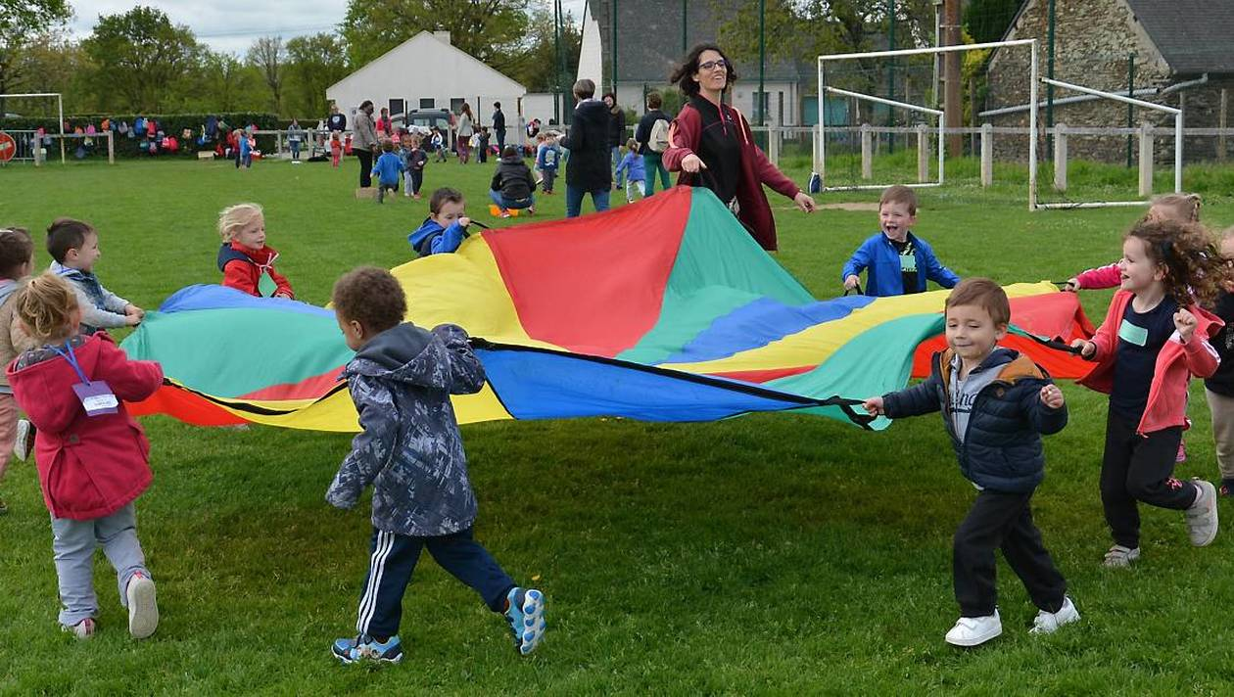
Les élèves de plusieurs écoles se sont retrouvés pour des activités sportives. | Par Ouest-France

Lundi matin, les élèves de petite, moyenne et grande sections des écoles privées de Saint-Vincent-sur-Oust, Saint-Perreux, Peillac, Saint-Jean-la-Poterie, Allaire, Béganne, Rieux et Saint-Jacut-les-Pins se sont retrouvés au stade municipal.
Plus de 300 enfants, encadrés par enseignants, aide-maternelles et parents, ont participé à cette matinée sportive. Ils se sont retrouvés en équipes pour partager des jeux et activités sportives (jeux du béret, parachute, lancers, relais, ballons sauteurs...). La matinée s'est poursuivie par un pique-nique sur place avant le retour à l'école.

367 € remis à l'association Les enfants de Tsiro
Enfants, enseignants, parents et bénévoles au retour de la marche solidaire vendredi après-midi. | Par Ouest-France

Vendredi après-midi, les écoliers ont accueilli les bénévoles de l'association Les enfants de Tsiro. Les élèves ont créé un partenariat humanitaire avec cette association et l'école de Tsiro, installée dans un quartier défavorisé de Madagascar. Une marche parrainée a eu lieu en début d'après-midi sur les bords de l'Oust.
Au retour à l'école, les bénévoles ont présenté aux enfants l'avancée des projets à Tsiro. « Nous soutenons une école que nous avons créée dans ce quartier où une centaine d'enfants sont scolarisés. Nous leur offrons petit déjeuner, repas de midi et douche. Nous avons également créé un poulailler qui alimente la cantine de l'école. Les mamans ont lancé un atelier-coopérative de vannerie ainsi qu'un pavillon commercial de vente. Au cours de l'année scolaire nous avons installé des buts de foot offerts par l'école Saint-Joseph, ainsi que les vêtements et chaussures collectés ici à l'école. »
A l'issue de la marche, un chèque de 367 € a été remis par les enfants aux bénévoles de l'association. Chaque classe a également offert un set de table symbolisant les liens et la correspondance qui s'est établie entre les deux écoles.

Fête de l'anguille et feu de la Saint-Jean
Par Ouest-France

Le site du complexe de l'Oust accueillera, samedi 16 juin, une nouvelle édition du traditionnel repas d'anguilles. Cette fête sera l'aboutissement du travail des parents d'élèves de l'école Saint-Joseph.
Dès 19 h, 500 repas d'anguilles seront servis. La soirée dansante qui suivra sera animée par Magic Dance.
L'embrasement du feu de la Saint-Jean aura lieu vers 23 h.
Les bénéfices de la soirée serviront à financer les transports scolaires pour les sorties des enfants et les travaux de l'école.
Samedi 16 juin, site du complexe de l'Oust. Réservations pour les repas : 06 63 69 15 09 ou vente directe au bar-épicerie Chez Nous. Menus : 14 € sur réservation ; autres menus adultes : 7,50 € ; enfant 4 €

L'école Saint-Joseph se réunit pour la fin de l'année
Par Ouest-France
Parents, élèves et tout le personnel de l'école se sont retrouvés dans la cour, samedi. Nathalie Bouleau, directrice, a accueilli nouvelles familles et nouveaux élèves pour septembre.
« À la rentrée, Hélène Guégan sera remplacée par Magali Tual pour le poste d'aide aux élèves en difficulté. Coralie Mahaut termine aussi son contrat au sein du personnel de l'école, a souligné Nathalie Bouleau. Nous poursuivrons notre projet pédagogique orienté vers le langage oral et notre thème sera la musique. »
Les élèves de CE2, CM1 et CM2 ont ensuite proposé chants et musique, accompagnés par Jérôme Cassin, professeur au conservatoire. Tous les enfants ont proposé leur spectacle et les enseignants.

